**Tiết 4: Tự quản lý sức khỏe số**

**Nhiệm vụ 1:** Cá nhân: Dùng điện thoại kiểm tra thời gian sử dụng ứng dụng (Screen Time/Digital Wellbeing).

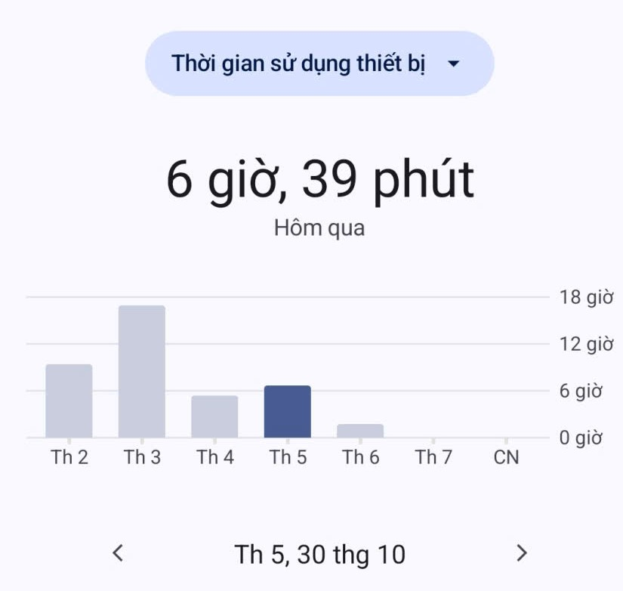

**Nhiệm vụ 2:** Viết nhật ký 1 ngày: phân bổ thời gian online/offline.

📅 Thứ Năm, ngày 30 tháng 10 năm 2025

Sáng nay mình dậy lúc 7:00, vệ sinh cá nhân xong thì 7:30 mình bắt đầu sử dụng điện thoại để xem tin tức và lướt mạng xã hội đến khoảng 8:00. Sau đó, mình ra ngoài đi dạo một vòng cho thoáng đầu, cảm thấy khá dễ chịu.

Đến 9:00, mình bắt đầu vào học và duy trì được gần hai tiếng. Sau đó 10:30 mình ăn trưa và nghỉ trưa đến 13:30. Sau khi dậy, mình lại dành khoảng hai tiếng rưỡi (13:30 – 15:30) để chơi điện thoại, chủ yếu xem video và trò chuyện với bạn bè.

Buổi chiều, từ 16:00 đến 16:45, mình tập thể dục. Việc vận động giúp cơ thể thoải mái hơn và giảm bớt cảm giác uể oải do sử dụng điện thoại lâu. Đến 17:00 – 19:00, mình ăn tối và vệ sinh cá nhân.

Buổi tối, từ 19:30 đến 21:00, mình dành thời gian tự học. Sau khi học xong, 21:15 mình sử dụng điện thoại và 22:15 lên kế hoạch cho ngày mai, rồi chuẩn bị đi ngủ.

**Nhiệm vụ 3**: Đề xuất giải pháp “Digital Detox” cho sinh viên (thói quen ngủ, giảm phụ thuộc mạng xã hội).

**Giải pháp “Digital Detox” cho sinh viên**

Giải pháp “Digital Detox” bao gồm việc tạm thời ngắt kết nối với các thiết bị kỹ thuật số như điện thoại, máy tính, hoặc giới hạn thời gian sử dụng nhằm giảm căng thẳng, cải thiện sức khỏe tinh thần và tập trung hơn vào cuộc sống thực.

**1. Bật chế độ “Không làm phiền”** Khi làm việc, chúng ta dễ bị phân tâm bởi các thông báo từ điện thoại. Do đó, nên kích hoạt chế độ “Không làm phiền” hoặc “Tập trung”. Khi đó, điện thoại sẽ chỉ hiển thị các thông báo quan trọng hoặc cuộc gọi khẩn cấp, giúp duy trì sự tập trung trong công việc.

**2. Sử dụng đồng hồ cơ** Giới trẻ hiện nay có xu hướng phụ thuộc nhiều vào điện thoại cho mọi hoạt động hằng ngày. Tuy nhiên, để hạn chế việc này, nên sử dụng đồng hồ cơ hoặc đồng hồ điện tử cho việc báo thức và quản lý thời gian, đặc biệt là trước khi đi ngủ, nhằm giảm thói quen sử dụng điện thoại vào buổi tối.

**3. Tập hình thành thói quen lập thời khóa biểu sử dụng điện thoại** Nghe có vẻ mới lạ, nhưng việc lập thời khóa biểu sử dụng điện thoại là rất cần thiết. Trên điện thoại hiện nay có các chế độ như “Digital Wellbeing” hoặc “Screen Time”, giúp thiết lập giới hạn thời gian sử dụng cho từng ứng dụng. Điều này giúp tránh tình trạng lạm dụng mạng xã hội và kiểm soát thời gian hiệu quả hơn.

**4.Tamgia các hoạt động ngoài đời thực** Nên hạn chế các hình thức giải trí thụ động trên điện thoại như chơi game, nghe nhạc hay xem phim. Thay vào đó, có thể tham gia các hoạt động thể thao hoặc chương trình ngoại khóa như cắm trại, đi bộ, hoặc ngắm nhìn thiên nhiên. Những hoạt động này giúp mang lại năng lượng tích cực và cảm giác tươi mới hơn so với việc dành thời gian trước màn hình.

**Nhiệm vụ 4:** Làm poster hoặc infographic tuyên truyền “Sống lành mạnh trong kỷ nguyên số

